**1ο Φύλλο εργασίας – Μονοτονία – τ.α.**

1. Στην εισαγωγή συνάρτησης πληκτρολογήστε τον παρακάτω τύπο,

$$f\left(x\right)=-\frac{1}{2}x^{3}-x^{2}+x+1$$

Τώρα πειραματιζόμενοι με τα εργαλεία που σας δίνονται από το λογισμικό, προσπαθήστε να μεταφερθείτε από τις γραφικές παραστάσεις, σε αλγεβρικές,

πχ

* (α) συμπληρώστε τους πίνακες μονοτονίας της συνάρτησης $f$ και προσήμου $f'$

Επιβεβαιώστε τη σχέση μονοτονίας $f$ και προσήμου $f'$

* (β) σχέση τ.α. και ριζών της $f'$

Επιβεβαιώστε τη σχέση τ.α. της $f$ και ριζών της $f'$

* (γ) διαπιστώστε την ιδιότητα που έχουν οι εφαπτόμενες στα τ.α.
* (δ) δίνοντας «ίχνος ενεργό» στο σημείο $(0,f(x))$, διαπιστώστε το π.τ. της συνάρτησης. Πειραματιστείτε για το π.τ. μέσω ορίων (διαισθητικά) και μέσω ακροτάτων.

1. Συζητήστε με τον καθηγητή σας, τις αλλαγές που θα συμβούν στις $C_{f^{'}}$, $C_{f^{''}}$ σε κατακόρυφες και οριζόντιες μετακινήσεις της $C_{f}$. Πειραματιστείτε και σε άλλα παραδείγματα και προβείτε σε εικασία – διαπίστωση – συμπέρασμα.

1. Στη γραμμή εισαγωγής πληκτρολογούμε:

Αν[x<-2,-x-2,Αν[-2<=x<=2,-x^2+4,x-2]]

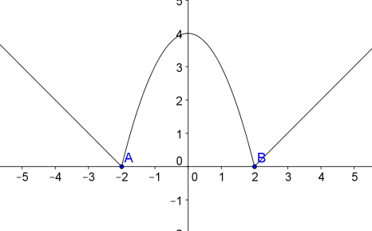και μεταφέρουμε το αποτέλεσμα με Ctr+C, Ctr+V στο κουτί εισαγωγής συνάρτησης οπότε και προκύπτει ο τύπος της g. $$g\left(x\right)=\left\{\begin{aligned}-x-2 , x<-2 \\ {-x}^{2}+4 , -2≤x≤2 \\ x-2 , x>2\end{aligned}\right.$$

(α) Εργαστείτε πάνω στα ερωτήματα της ερώτησης 1.

(β) Παρατηρήστε τις ιδιότητες που έχουν τα σημεία Α, Β. Πως φαίνονται τα ακρότατα αυτά στη $C_{f^{'}}$; Διατυπώστε την εικασία σας.

Μπορείτε να πληκτρολογήσετε και άλλες συναρτήσεις και ισχυροποιήστε την εικασία σας.